ANEXO II
FORMATO DE CURSO

 | FICHA DE CURSO INTERNO/EXTERNO |  | Pág. 1 de 1
IDENTIFICACIÓN ACTIVIDAD
Tipo de curso:
Externo Interno Ajeno
Título actividad o curso:
TECHNOLOGY TRANSFER TRAINING PROGRAMME
Fechas realización: 24 y 25 de noviembre de 2010 Nº de horas: 16 horas
Entidad que lo imparte: Fundación Pedro Barrié de la Maza en colaboración con Isis Innovation y Genoma España
Asistentes: Beatriz Muñoz Palomares
RESUMEN / OBJETIVOS PROPUESTOS

The 2-day training programme will be structure base don the T-cubed Technology Transfer Training Model which shows the natural progression of commercialisation projects from their identification through to licensing/spinout.
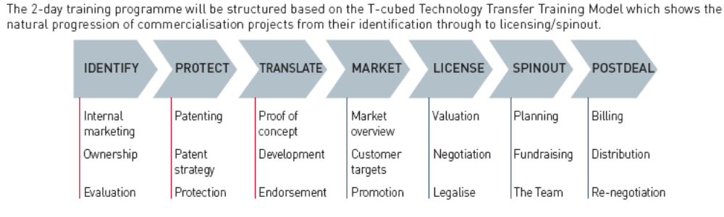
EVALUACIÓN DE LA FORMACIÓN
El alumno/a será evaluado de forma continua, observando si va integrando los conocimientos teóricos enseñados en las sesiones teóricas, con las habilidades y actitudes que se pretenden desarrollar en las diferentes prácticas a desarrollar.

Firma del Responsable del Curso  Mª José Mariño Fontenla  Fecha: 23- 11-2010 |  | Revisión por Dirección  Carmen Tarradas Iglesias  Fecha: 23-11-2010

